Suvestinė redakcija nuo 2013-09-06 iki 2013-11-16

Įsakymas paskelbtas: Žin. 2011, Nr. 149-7016, i. k. 111417LISAK00DĮ-240

TAR pastaba. Pakeitimai formoje KA-08 neatlikti (priedai pateikti neredaguotinu formatu). Dėl įsakymo pakeitimo žiūrėti Lietuvos statistikos departamento generalinio direktoriaus 2013 m. rugsėjo 3 d. įsakymą Nr. DĮ-162.
Lietuvos statistikos departamentas, Įsakymas
Nr. DĮ-162, 2013-09-03, Žin., 2013, Nr. 94-4717 (2013-09-05), i. k. 113417LISAK00DĮ-162
Dėl Lietuvos statistikos departamento generalinio direktoriaus 2011 m. lapkričio 25 d. įsakymo Nr. DĮ-240 "Dėl Gamintojų parduotos pramonės produkcijos kainų statistinės ataskaitos KA-08 (mėnesinės) formos patvirtinimo" ir Lietuvos statistikos departamento generalinio direktoriaus 2011 m. rugsėjo 30 d. įsakymo Nr. DĮ-182 "Dėl parduotų reprezentatyviųjų pramonės produktų atrankos statistinės anketos KA-09 (metinės) formos patvirtinimo" pakeitimo

LIETUVOS STATISTIKOS DEPARTAMENTO GENERALINIO DIREKTORIAUS
ĮSAKYMAS

DĖL GAMINTOJŲ PARDUOTOS PRAMONĖS PRODUKCIJOS KAINŲ STATISTINĖS ATASKAITOS KA-08 (MĖNESINĖS) FORMOS PATVIRTINIMO

2011 m. lapkričio 25 d. Nr. DĮ-240
Vilnius

Įgyvendindama Lietuvos Respublikos statistikos įstatymo (Žin., 1993, Nr. 54-1048; 1999, Nr. 114-3299) 12 straipsnio 2 dalies nuostatas ir atsižvelgdama į 1998 m. gegužės 19 d. Tarybos reglamentą (EB) Nr. 1165/98 dėl trumpojo laikotarpio statistikos (OL 2004 m. specialusis leidimas, 13 skyrius, 20 tomas, p. 291) su paskutiniais pakeitimais, padarytais 2009 m. birželio 18 d. Europos Parlamento ir Tarybos reglamentu (EB) Nr. 596/2009 (OL 2009 L 188, p. 14), 2009 m. kovo 11 d. Europos Parlamento ir Tarybos reglamentą (EB) Nr. 223/2009 dėl Europos statistikos, panaikinantį Europos Parlamento ir Tarybos reglamentą (EB, Euratomas) Nr. 1101/2008 dėl konfidencialių statistinių duomenų perdavimo Europos Bendrijų statistikos tarnybai, Tarybos reglamentą (EB) Nr. 322/97 dėl Bendrijos statistikos ir Tarybos sprendimą 89/382/EEB, Euratomas, įsteigiantį Europos Bendrijų statistikos programų komitetą (OL 2009 L 87, p. 164):
1. Tvirtinu pridedamą Gamintojų parduotos pramonės produkcijos kainų statistinės ataskaitos KA-08 (mėnesinės) formą.
2. Laikau netekusiu galios Statistikos departamento prie Lietuvos Respublikos Vyriausybės generalinio direktoriaus 2009 m. gruodžio 2 d. įsakymą Nr. DĮ-288 „Dėl Gyventojams suteiktų paslaugų ir gamintojų parduotos pramonės produkcijos kainų statistinių ataskaitų formų patvirtinimo“ (Žin., 2009, Nr. 146-6533).
3. Nustatau, kad įsakymas įsigalioja nuo 2012 m. sausio 9 d.

Generalinė direktorė Vilija Lapėnienė
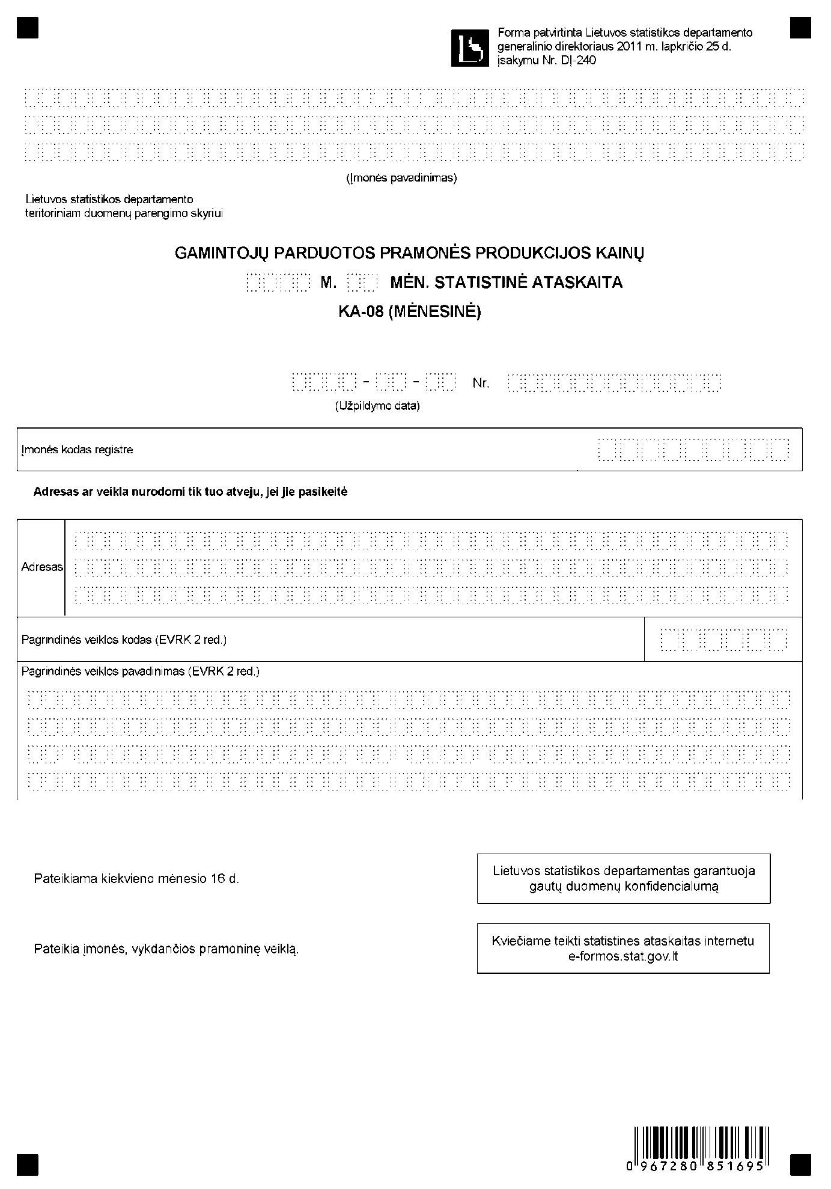

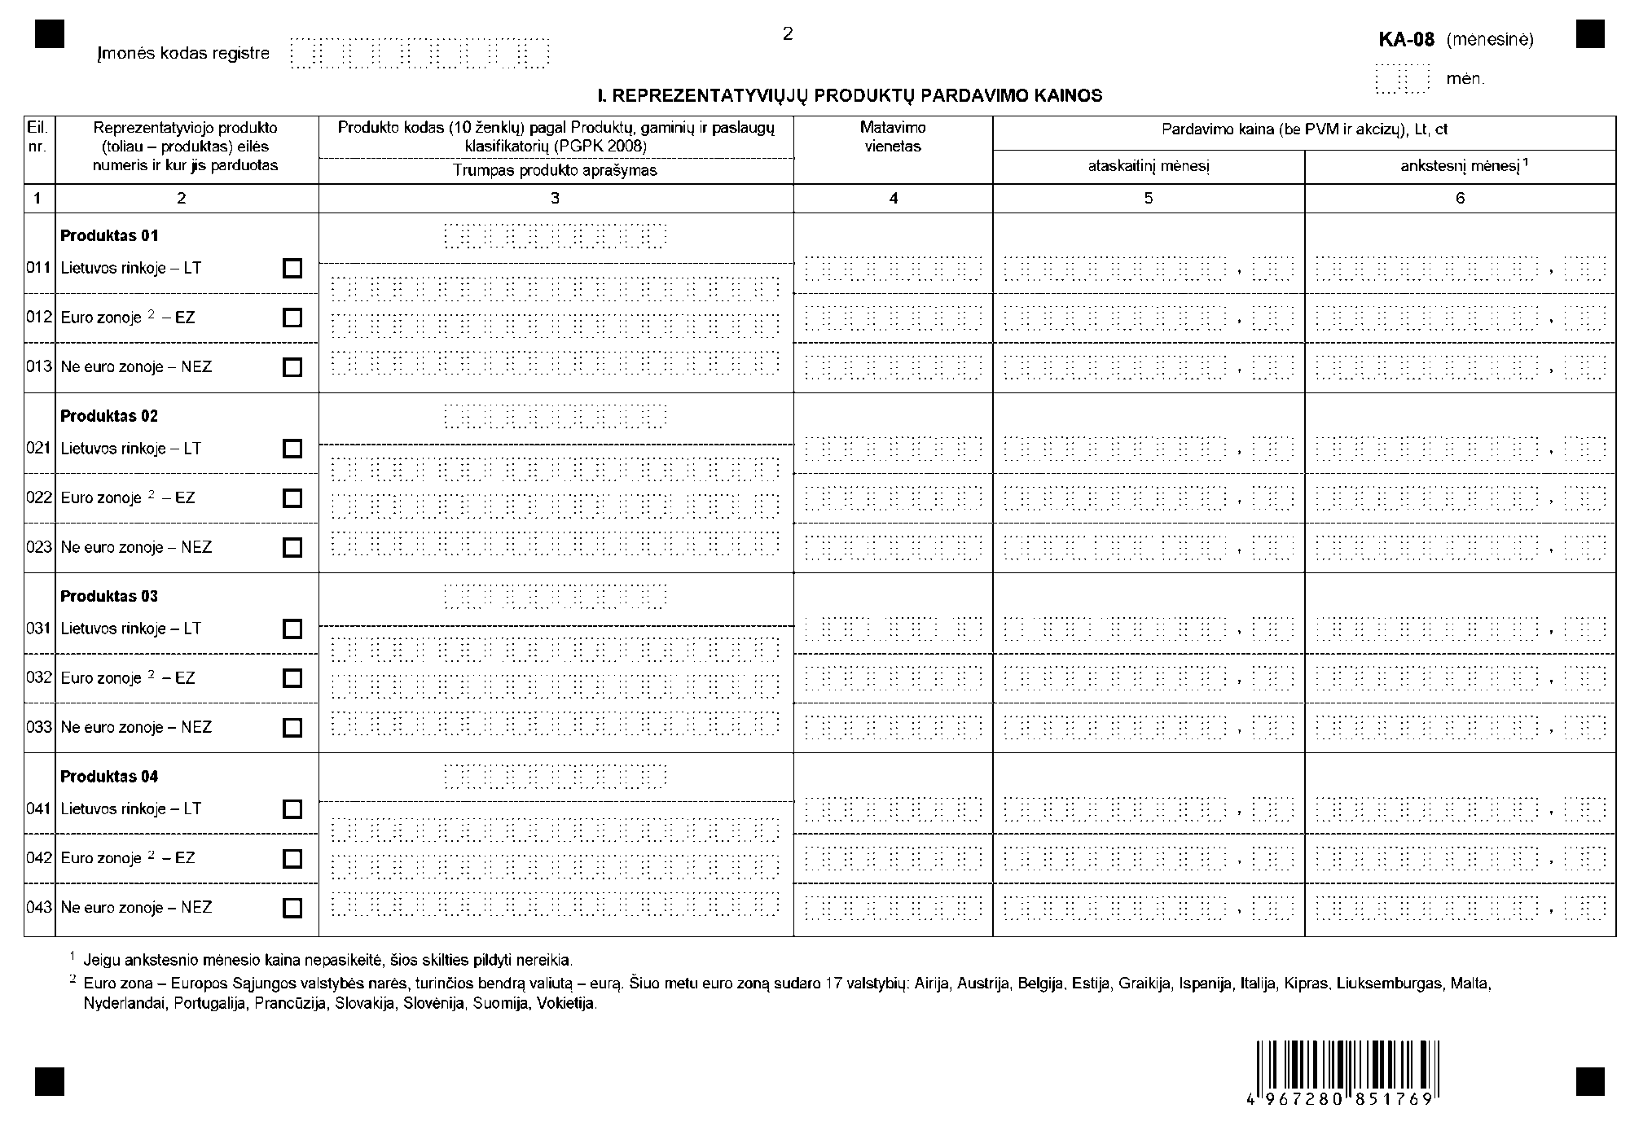

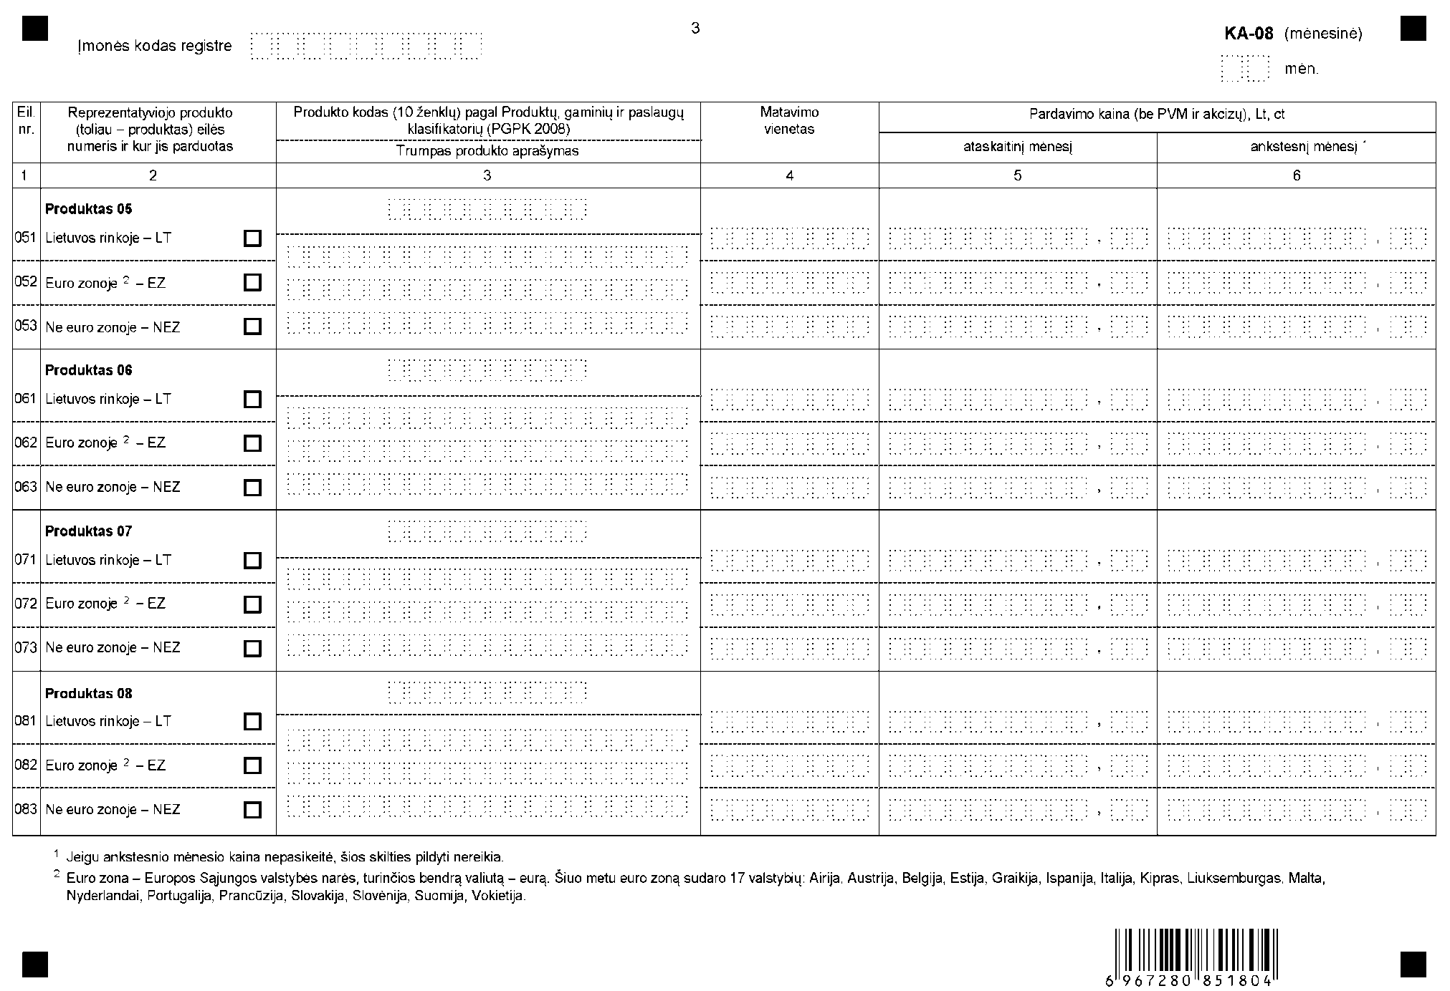

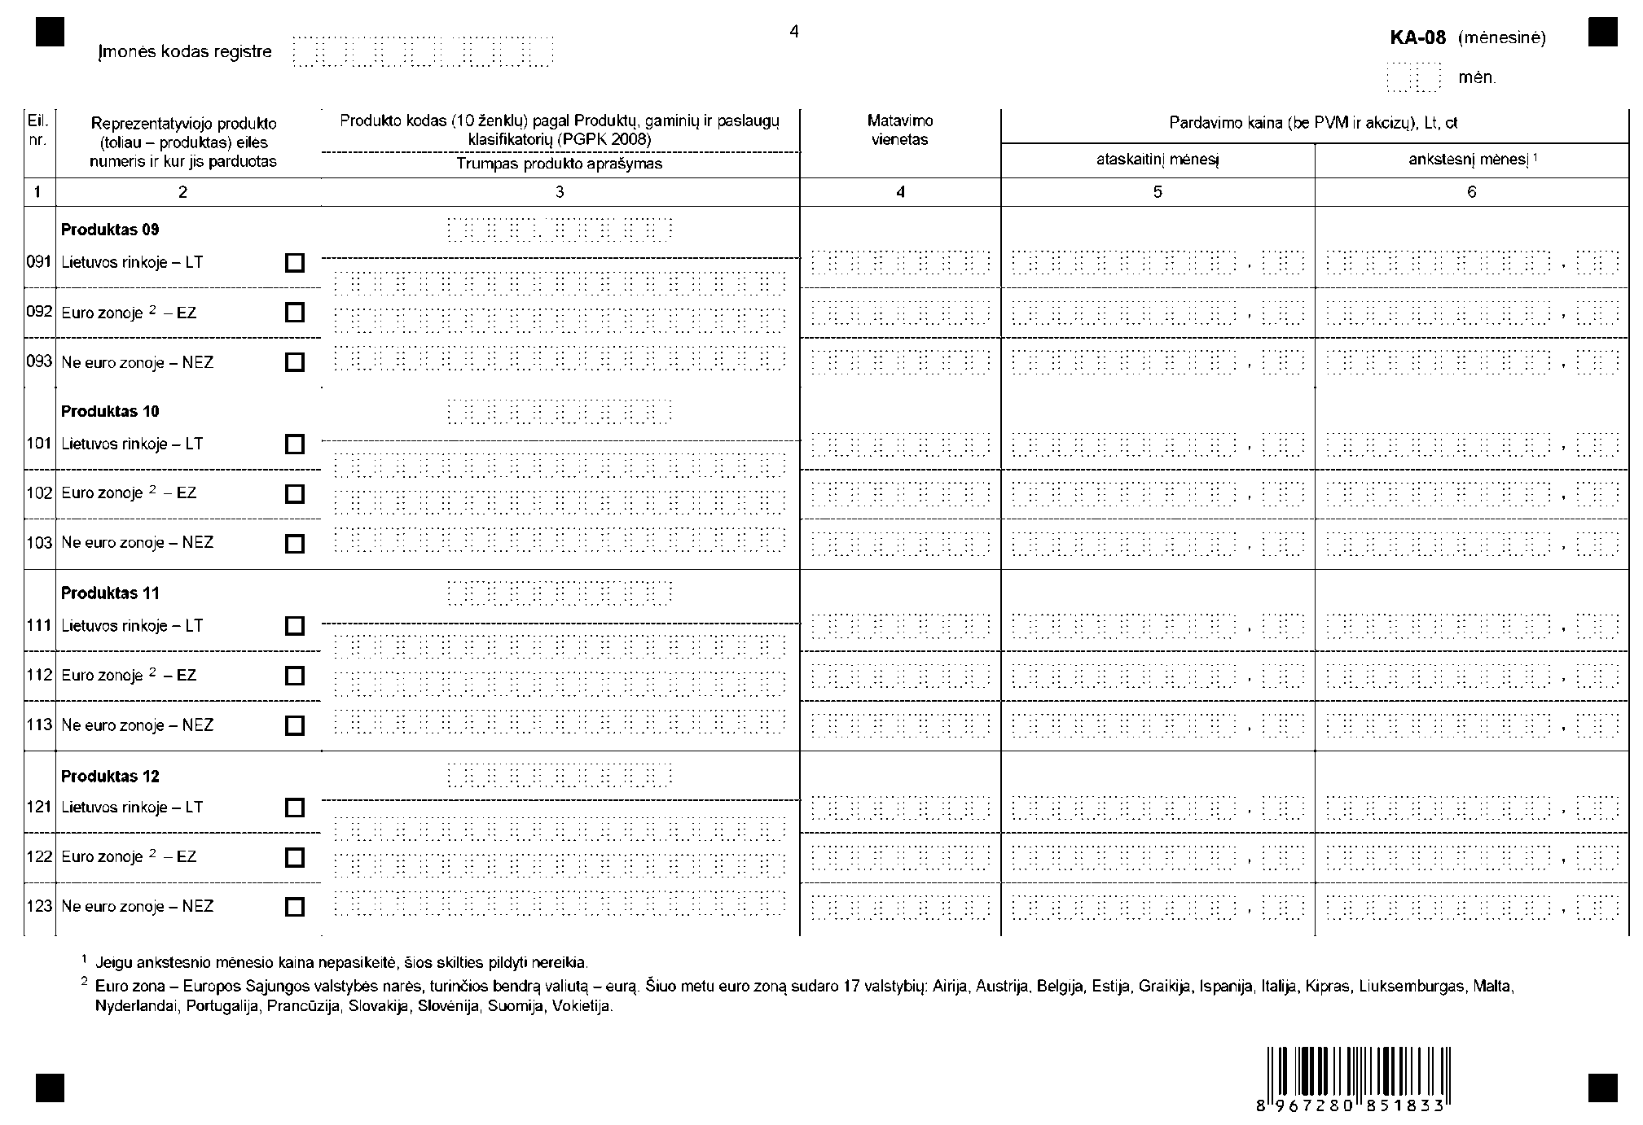

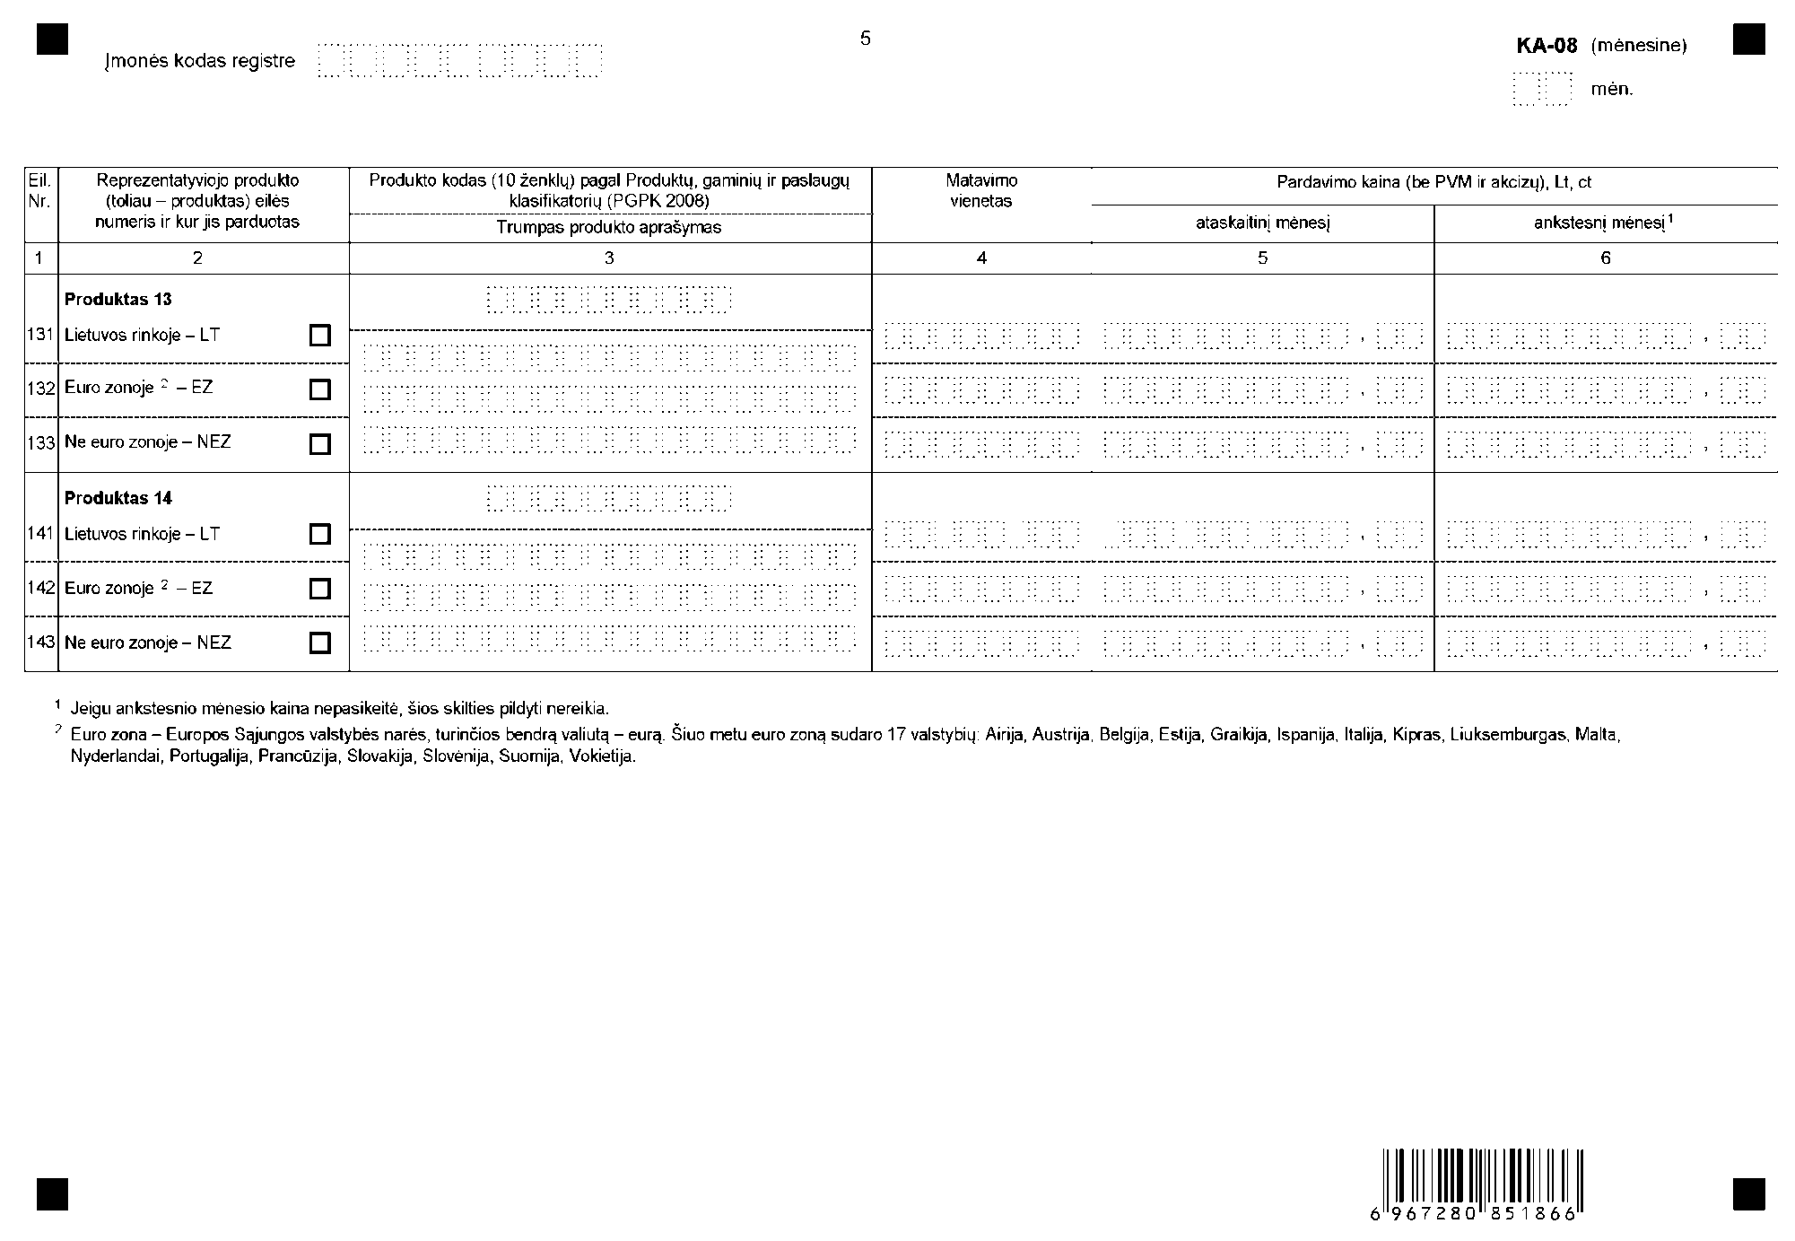

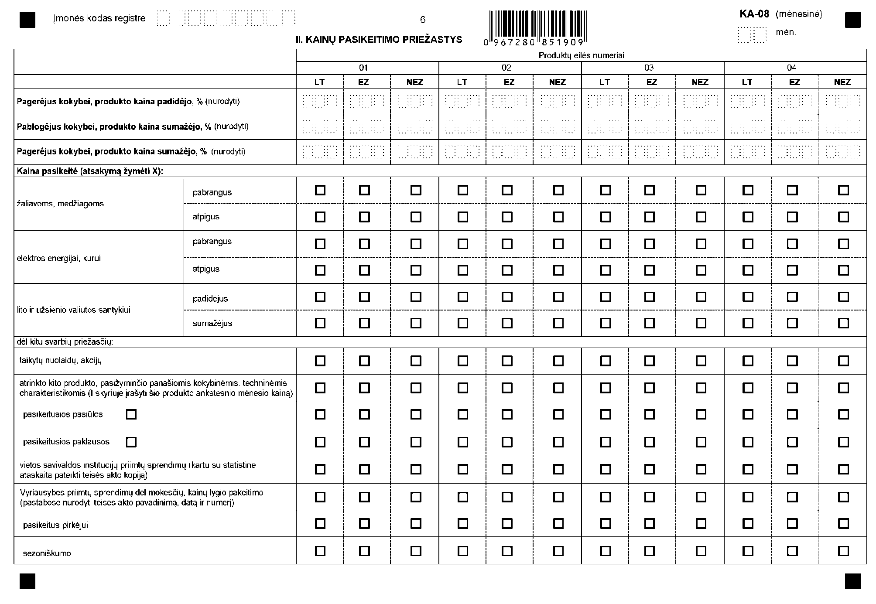

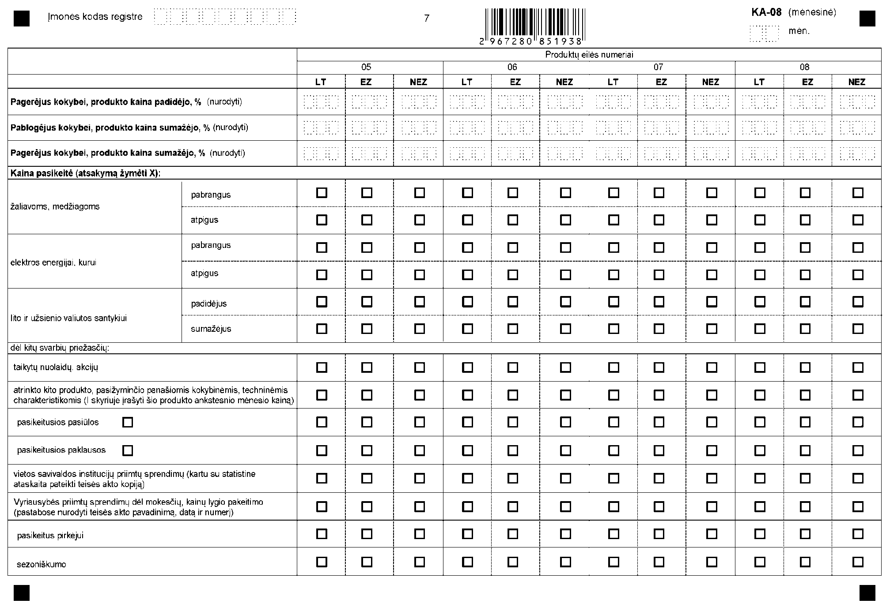

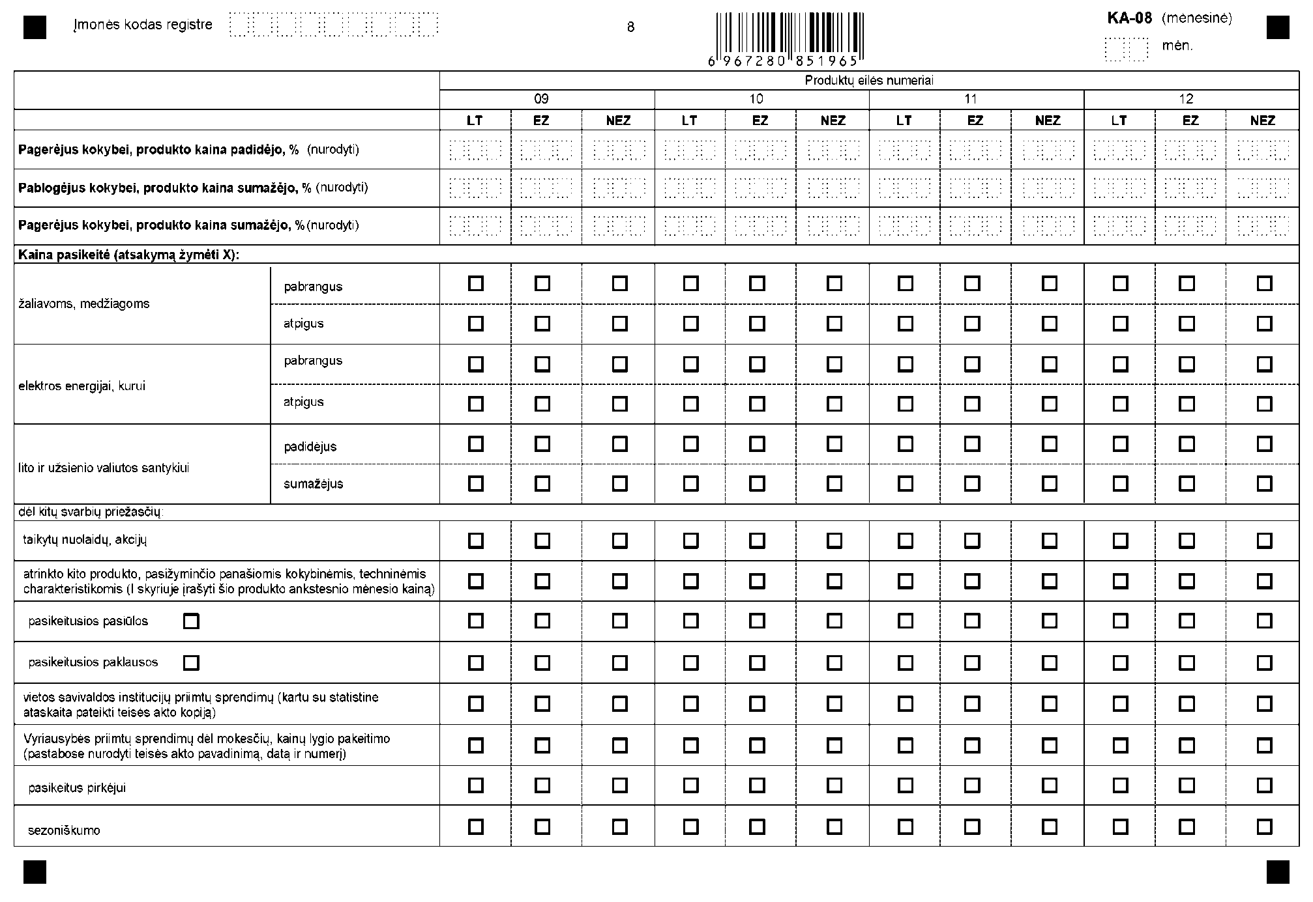

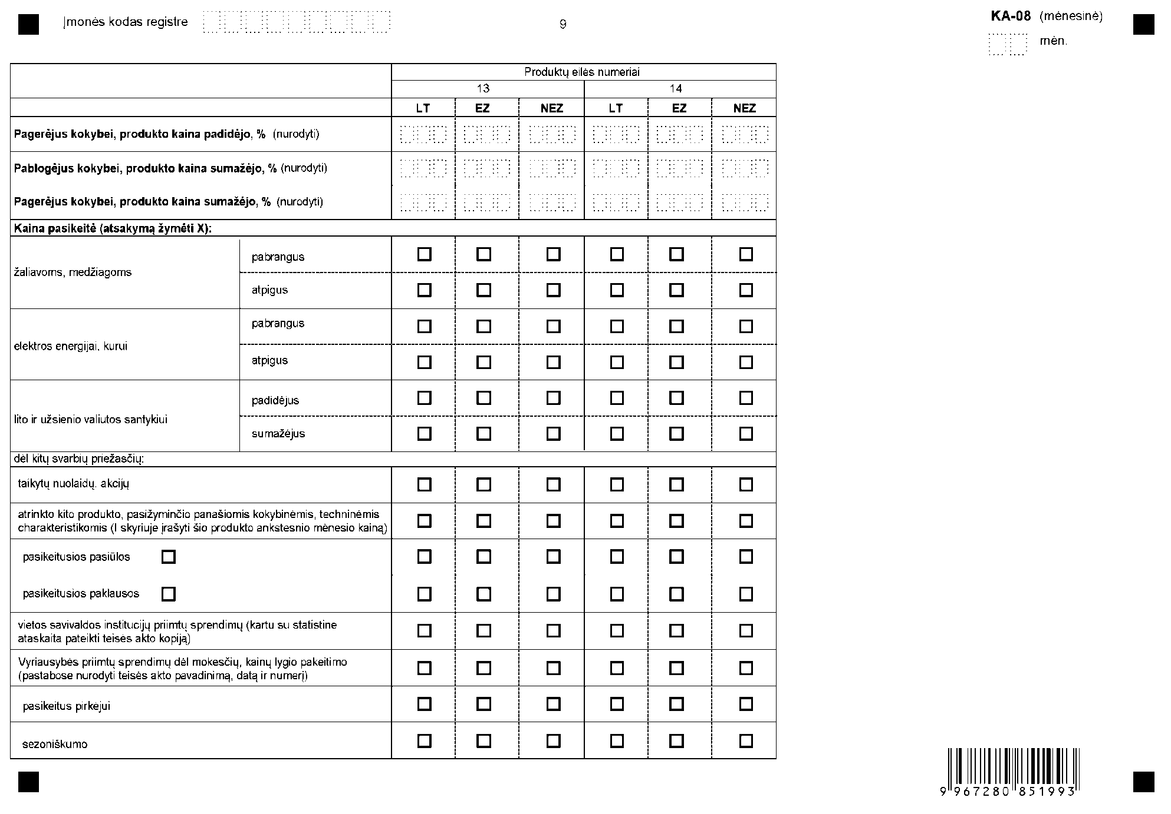

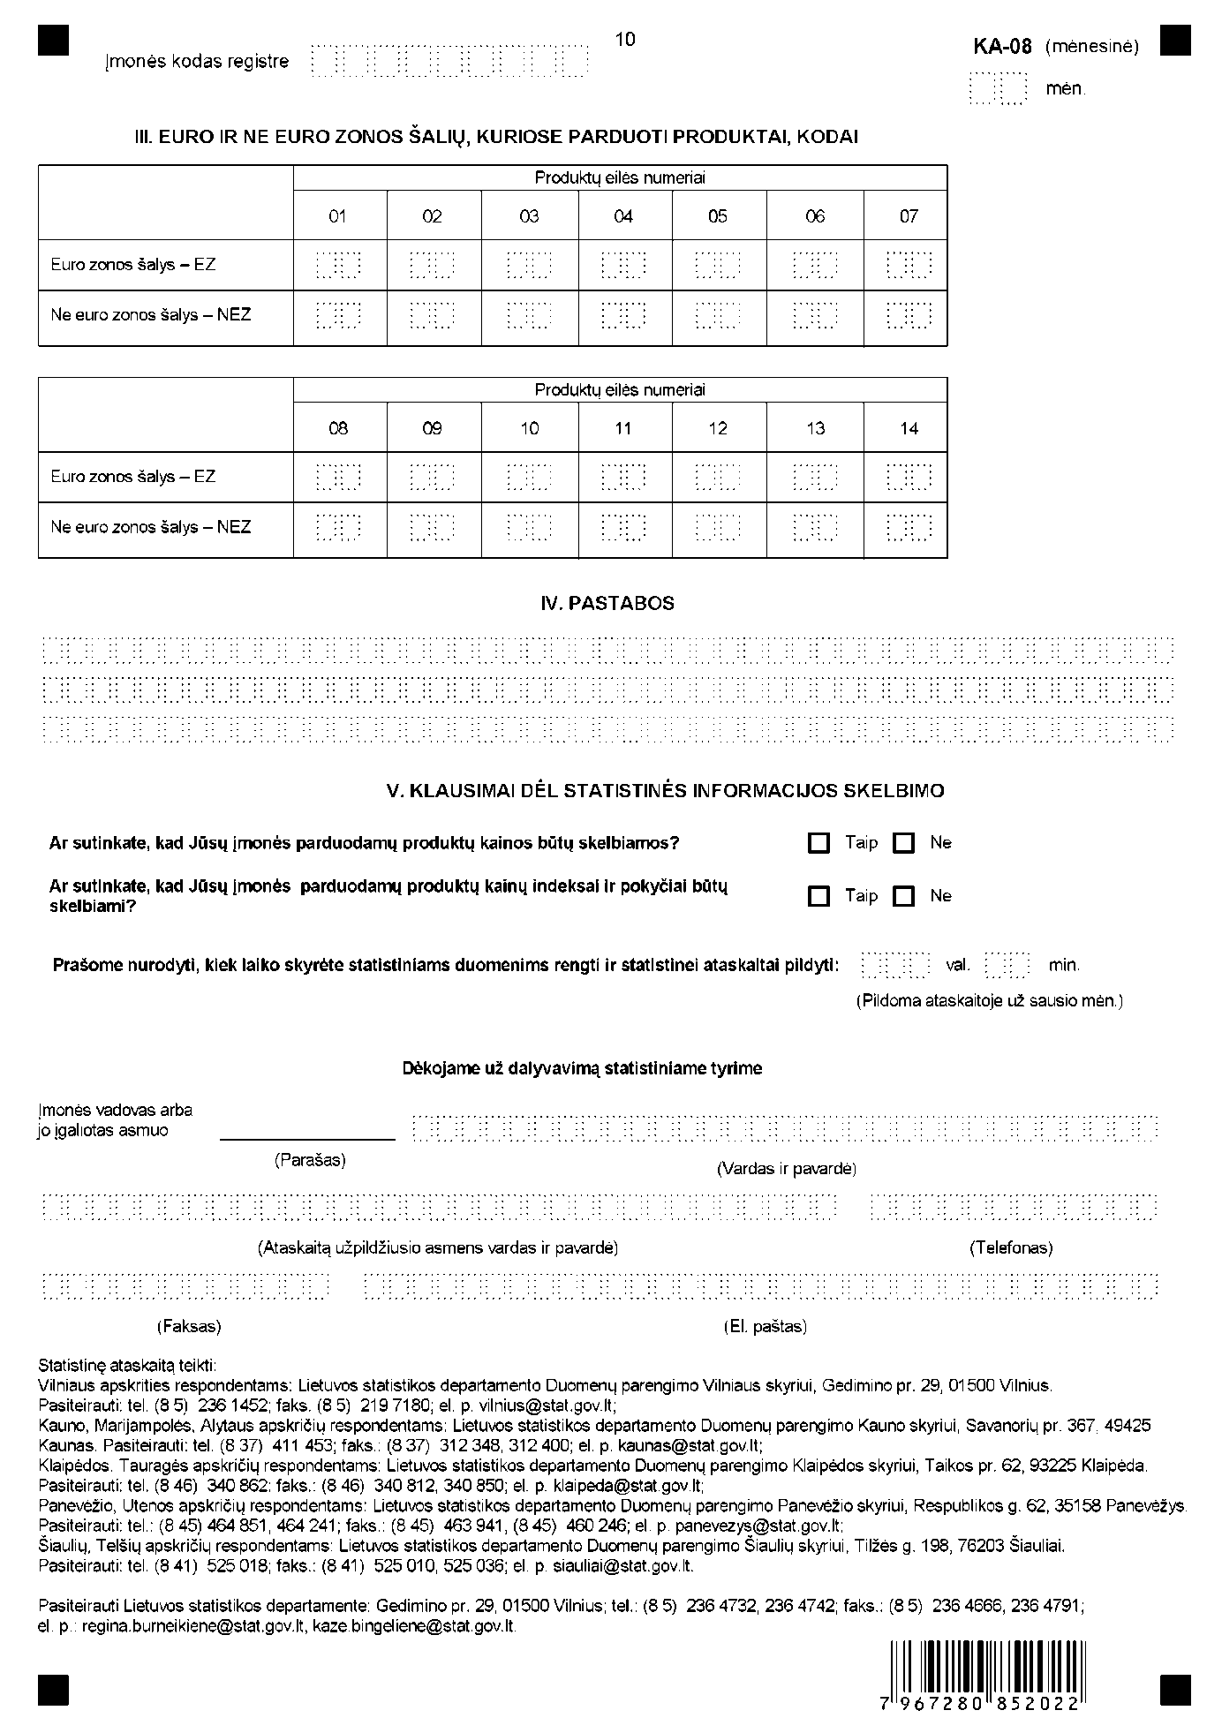

_________________
Gamintojų parduotos pramonės produkcijos kainų statistinės ataskaitos ka-08 (mėnesinės)
1 priedas

INFORMACIJA DĖL GAMINTOJŲ PARDUOTOS PRAMONĖS PRODUKCIJOS KAINŲ STATISTINIO TYRIMO (STATISTINĖ ATASKAITA KA-08 (MĖNESINĖ)

STATISTINIO TYRIMO TEISINIS PAGRINDAS | Lietuvos Respublikos statistikos įstatymas (Žin., 1993, Nr. 54-1048; 1999, Nr. 114-3299);  2009 m. kovo 11 d. Europos Parlamento ir Tarybos reglamentas (EB) Nr. 223/2009 dėl Europos statistikos, panaikinantis Europos Parlamento ir Tarybos reglamentą (EB, Euratomas) Nr. 1101/2008 dėl konfidencialių statistinių duomenų perdavimo Europos Bendrijų statistikos tarnybai, Tarybos reglamentą (EB) Nr. 322/97 dėl Bendrijos statistikos ir Tarybos sprendimą 89/382/EEB, Euratomas, įsteigiantį Europos Bendrijų statistikos programų komitetą (OL 2009 L 87, p. 164);  1998 m. gegužės 19 d. Tarybos reglamentas (EB) Nr. 1165/98 dėl trumpojo laikotarpio statistikos (OL 2004 m. specialusis leidimas, 13 skyrius, 20 tomas, p. 291) su paskutiniais pakeitimais, padarytais 2012 m. gegužės 31 d. Komisijos reglamentu (ES) Nr. 461/2012 (OL 2012 L 142, p. 26).
STATISTINIO TYRIMO RŪŠIS, APIMTIS IR TIKSLAS | Tai atrankinis statistinis tyrimas.  Statistinę ataskaitą pildo įmonės, vykdančios pramoninę veiklą.  Tiriamasis laikotarpis – kiekvieno mėnesio 15 d.  Tyrimo tikslas – surinkti statistinius duomenis apie kainas ir gautų statistinių duomenų pagrindu skaičiuoti gamintojų parduotos pramonės produkcijos kainų indeksus. Kainų indeksai reikalingi makroekonominiams rodikliams palyginamosiomis kainomis skaičiuoti, ekonomikos raidai analizuoti, pramonės infliaciniams procesams įvertinti.
STATISTINĖS INFORMACIJOS PASKELBIMO LAIKAS IR VIETA | Penktą darbo dieną ataskaitiniam mėnesiui pasibaigus pranešime spaudai „Gamintojų parduotos pramonės produkcijos kainų pokyčiai“;  Oficialiosios statistikos portale www.osp. stat.gov.lt.
STATISTINIŲ DUOMENŲ PATEIKIMO PAREIGA | Lietuvos Respublikos statistikos įstatymo 14 straipsnio 2 dalis nustato, kad juridiniai asmenys privalo neatlygintinai teikti statistinius duomenis Oficialiosios statistikos darbų programai įgyvendinti.
STATISTINIŲ DUOMENŲ KONFIDENCIALUMAS | Lietuvos Respublikos statistikos įstatymo 15 straipsnio 2 dalis:  „Oficialiosios statistikos duomenys, jeigu pagal juos tiesiogiai ar netiesiogiai galima identifikuoti respondentą, apie kurį ar kurio veiklos rezultatus buvo surinkti pirminiai statistiniai duomenys, yra konfidencialūs ir saugomi įstatymų nustatyta tvarka.“
STATISTINIŲ DUOMENŲ PATEIKIMO TVARKOS PAŽEIDIMAS | Lietuvos Respublikos statistikos įstatymo 17 straipsnis:  „Fiziniai asmenys, įmonių, įstaigų ar organizacijų vadovai ir kiti atsakingi už oficialiosios statistikos duomenų rengimą ir teikimą asmenys, pažeidę šio įstatymo ir kitų su statistika susijusių teisės aktų reikalavimus, atsako pagal Lietuvos Respublikos įstatymus.“  Lietuvos Respublikos administracinių teisės pažeidimų kodekso 1732 straipsnis (Žin., 1992, Nr. 21-610; 2000, Nr. 54-1557):  „Statistinių duomenų nepateikimas nustatyta tvarka oficialiąją statistiką tvarkančioms institucijoms ir įstaigoms arba melagingų statistinių duomenų joms pateikimas užtraukia baudą nuo 500 iki 1000 Lt.  Tokia pat veika, padaryta asmens, bausto administracine nuobauda už šio straipsnio pirmojoje dalyje numatytus pažeidimus, užtraukia baudą nuo 3000 iki 6000 Lt.  Dokumentų, patvirtinančių pateiktus statistinius duomenis, nepateikimas oficialiąją statistiką tvarkančių institucijų ir įstaigų valstybės tarnautojams arba šių dokumentų nuslėpimas, taip pat minėtų valstybės tarnautojų teisėtų reikalavimų nevykdymas užtraukia baudą pareigūnams nuo 500 iki 1000 Lt.“

_________________
Priedo pakeitimai:
Nr. DĮ-162, 2013-09-03, Žin., 2013, Nr. 94-4717 (2013-09-05), i. k. 113417LISAK00DĮ-162

Gamintojų parduotos pramonės produkcijos kainų statistinės ataskaitos ka-08 (mėnesinės)
2 priedas

PAAIŠKINIMAI GAMINTOJŲ PARDUOTOS PRAMONĖS PRODUKCIJOS KAINŲ STATISTINEI ATASKAITAI KA-08 (MĖNESINEI) PILDYTI

1. Gamintojų parduotos pramonės produkcijos kainų statistinėje ataskaitoje KA-08 (mėnesinėje) (toliau – ataskaita) kiekvieną mėnesį pateikiami statistiniai duomenys apie parduotų pramonės produktų, atrinktų ir aprašytų Parduotų reprezentatyviųjų pramonės produktų atrankos statistinėje anketoje KA-09 (metinėje) (toliau – anketa KA-09), tvirtinamoje Lietuvos statistikos departamento generalinio direktoriaus įsakymu, kainas. Ataskaitoje turi būti įrašomos ir vėliau lyginamos identiškų produktų, t. y. tiksliai tokių, kokie aprašyti anketos KA-09 II skyriaus 3 punkte, ir parduotų Lietuvos arba ne Lietuvos rinkoje (euro zonoje arba ne euro zonoje) esant tam pačiam sandoriui, toms pačioms pristatymo bei mokėjimo sąlygoms, tam pačiam kainos tipui, matavimo vienetui ir jo dydžiui, kainos.
2. Pagrindinės vartojamos sąvokos:
2.1. FOB kaina – produkto kaina, į kurią įskaičiuojamos Lietuvos Respublikos teritorijoje patirtos išlaidos, susijusios su produkto gabenimu.
2.2. Kainos nuolaida – kainos sumažinimas, kurį pardavėjas suteikia pirkėjui.
2.3. Produkto pardavimo kaina – faktiškai už parduotą produktą pirkėjo sumokėta kaina, atskaičius pridėtinės vertės mokestį (toliau – PVM) ir akcizus, įskaičius taikomas nuolaidas, pridėjus gautas subsidijas. Transportavimo išlaidos neturi būti įskaitytos į kainą, išskyrus tuos atvejus, kai įmonė pati pristato savo produkciją ir šios išlaidos yra produkto kainos sudėtinė dalis.
2.4. Reprezentatyvusis produktas – kainų statistiniam tyrimui atrinktas produktas (gaminys arba paslauga), kurio vertė tam tikrų produktų elementariojoje kategorijoje yra didelė, o kainų pokytis – artimas bendrajam šios elementariosios kategorijos produktų kainų pokyčiui.
3. Ataskaitos adreso dalyje įrašomi visi pagrindiniai įmonės rekvizitai: įmonės pavadinimas, įmonės kodas Juridinių asmenų registre, adresas, pagrindinės veiklos kodas ir pavadinimas pagal Ekonominės veiklos rūšių klasifikatorių (EVRK 2 red.) (toliau – EVRK 2 red.), patvirtintą Statistikos departamento prie Lietuvos Respublikos Vyriausybės generalinio direktoriaus 2007 m. spalio 31 d. įsakymu Nr. DĮ-226 (Žin., 2007, Nr. 119-4877). Adresas ir veikla nurodomi pirmą kartą pateikus ataskaitą, vėliau tik tuo atveju, jei jie pasikeitė.
4. Ataskaitą sudaro penki skyriai. I skyrius skirtas statistiniams duomenims apie atrinktų produktų pardavimo kainas pateikti, II skyrius – kainų pasikeitimo priežastims nurodyti, III skyrius – euro ir ne euro zonos šalių, kuriose buvo parduoti reprezentatyvieji produktai, kodams įrašyti, IV skyrius – pastaboms pateikti, V skyrius – atsakyti į klausimus dėl statistinės informacijos skelbimo.
5. Ataskaitos I skyriaus 2 skiltyje X pažymėtas kiekvieno atrinkto produkto anketos KA-09 II skyriaus 4 punkte įmonės pasirinktas variantas: parduota Lietuvos rinkoje (didmeninės prekybos įmonėms, mažmeninės prekybos įmonėms, savo įmonės parduotuvėse, kitur), euro zonoje, ne euro zonoje arba ir Lietuvos rinkoje, ir euro zonoje, ir ne euro zonoje.
Pvz.:
Produktas 01 |  |  | Produktas 01 |  |  | Produktas 01 |  |  | Produktas 01
Lietuvos rinkoje – LT |  | arba | Lietuvos rinkoje – LT |  | arba | Lietuvos rinkoje – LT |  | arba | Lietuvos rinkoje – LT | 
Euro zonoje – EZ |  |  | Euro zonoje – EZ |  |  | Euro zonoje – EZ |  |  | Euro zonoje – EZ | 
Ne euro zonoje – NEZ |  |  | Ne euro zonoje – NEZ |  |  | Ne euro zonoje – NEZ |  |  | Ne euro zonoje – NEZ | 

6. Ataskaitos I skyriaus 3 skiltyje yra įrašytas 10 ženklų produkto kodas pagal Produktų, gaminių ir paslaugų klasifikatorių (PGPK 2010), patvirtintą Statistikos departamento prie Lietuvos Respublikos Vyriausybės generalinio direktoriaus 2010 m. gruodžio 9 d. įsakymu Nr. DĮ-247 (Žin., 2010, Nr. 146-7513), ir pateikiamas trumpas kiekvieno reprezentatyvaus produkto aprašymas. PGPK 2010 galima rasti Oficialiosios statistikos portale http://www. osp.stat.gov.lt → Klasifikatoriai. Įmonių, kurių produkcija nekoduojama pagal PGPK 2010, ataskaitoje yra įrašyti sąlyginiai kodai.
7. Ataskaitos I skyriaus 4 skiltyje nurodomas produkto, kurio pardavimo kaina įrašoma, matavimo vienetas.
8. Ataskaitos I skyriaus 5 skiltyje įrašomos reprezentatyviųjų produktų pardavimo kainos ataskaitinio mėn. 15 dieną. Jei 15 diena yra švenčių ar poilsio, pasirenkama jai artimiausia darbo diena. Jei 15 dieną produktas nebuvo parduotas, pasirenkama prieš tai buvusio paskutinio pardavimo kaina. Tam tikrais atvejais, suderinus su Lietuvos statistikos departamentu, leidžiama pateikti vidutinę mėnesinę kainą. Vidutinė mėnesinė produkto kaina skaičiuojama taip: kiekvienos siuntos reprezentatyviojo produkto kaina dauginama iš atitinkamo tą mėnesį parduoto produkto kiekio (skirtingos produkto siuntos gali būti parduotos skirtingomis kainomis). Gautų verčių suma per mėnesį dalijama iš viso parduoto reprezentatyviojo produkto kiekio per mėnesį. Jeigu produktas tą pačią dieną buvo parduotas skirtingomis kainomis, įrašoma vidutinė tos dienos produkto pardavimo kaina arba kaina, kuria buvo parduotas didžiausias to produkto kiekis. Tam, kad būtų teisingai nustatyta kainų kitimo tendencija, turi būti įrašomos faktinės pardavimo kainos, o ne kainos, nustatytos kainoraščiuose.
9. Ne Lietuvos rinkoje parduoti produktai įvertinami FOB kainomis. Ne Lietuvos rinkoje parduoto produkto kaina, išreikšta užsienio valiuta, perskaičiuojama litais pagal oficialiai skelbiamus Lietuvos banko valiutų santykius, kurie galiojo, kai apmokestinimo tikslais buvo nustatyta apmokestinama produkto vertė. Jeigu produktas parduodamas įvairiose euro zonos arba ne euro zonos šalyse, geriausia pasirinkti vieną šalį, kurioje jo parduodama daugiausia, arba skaičiuoti vidutinę įvairiose euro zonos arba ne euro zonos šalyse parduodamo produkto kainą. Vidutinė kaina turi būti skaičiuojama taip, kaip aprašyta 8 punkte.
10. Ataskaitos I skyriaus 6 skiltyje nurodoma ankstesnio mėnesio kaina, jeigu ji keičiama. Šiuo atveju ją reikia pažymėti X ir ataskaitos IV skyriuje „Pastabos“ trumpai paaiškinti pakeitimo priežastį. Jeigu ankstesnio mėnesio kaina nepasikeitė, šeštosios skilties pildyti nereikia. Tačiau ataskaitinių metų sausio mėn. į šią ataskaitos skiltį būtinai turi būti įrašytos ankstesnių metų gruodžio mėn. kainos. Jeigu gruodžio mėn. produktas nebuvo parduotas, prašome įrašyti prieš tai buvusio paskutinio pardavimo kainą.
11. Ataskaitos II skyriuje nurodomos kainų pasikeitimo priežastys. Jeigu produkto kokybė pasikeitė ir tai turėjo įtakos kainos dydžiui, būtina įvertinti ir nurodyti kokybės pasikeitimo įtaką kainai procentais. Jeigu ataskaitinį mėnesį produkto kaina padidėjo arba sumažėjo, palyginti su ankstesnio mėnesio kaina, dėl kitokių priežasčių, prašome tai pažymėti X.
12. Ataskaitos III skyriuje reikia nurodyti euro ir ne euro zonos šalių, kuriose buvo parduoti reprezentatyvieji produktai, abėcėlinius kodus pagal Šalių ir teritorijų nomenklatūrą, kurią galima rasti Oficialiosios statistikos portale http://www.osp.stat.gov.lt –> Intrastatas –> Klasifikatoriai. –> Pasaulio šalys ir teritorijos arba Muitinės departamento prie Lietuvos Respublikos finansų ministerijos http://www.cust.lt –> Verslui ir privatiems asmenims –> Prekyba su ES –> Klasifikatoriai.
13. Ataskaitos IV skyriuje aprašomi reprezentatyviųjų produktų charakteristikų ar realizavimo sąlygų pasikeitimai, taip pat tokios kainų pasikeitimo priežastys, kurios nėra išvardytos ataskaitos II skyriuje. Šioje vietoje gali būti įrašomos su kainų pasikeitimu susijusios pastabos, kurias, atsakingo už statistinės ataskaitos užpildymą asmens nuomone, tikslinga paminėti. Jeigu atrinktas reprezentatyvusis produktas nustojamas gaminti arba jo gaminama žymiai mažiau, vietoj jo reikia pasirinkti analogišką produktą, kurio kokybinės, techninės savybės yra panašios į buvusiojo. Jeigu to neįmanoma padaryti, atrenkamas naujas produktas. Šiuos pakeitimus taip pat reikia pažymėti IV skyriuje. Tokiu atveju būtina užpildyti anketos KA-09 II skyrių ir atsiųsti kartu su ataskaita.
14. Ataskaitos V skyriuje prašome atsakyti į pateiktus klausimus dėl statistinės informacijos skelbimo.
15. Kovo mėn. ataskaitos pabaigoje prašome nurodyti, kiek laiko skyrėte statistiniams duomenims rengti ir statistinei ataskaitai pildyti.

_________________
Priedo pakeitimai:
Nr. DĮ-162, 2013-09-03, Žin., 2013, Nr. 94-4717 (2013-09-05), i. k. 113417LISAK00DĮ-162

Pakeitimai:

1.
Lietuvos statistikos departamentas, Įsakymas
Nr. DĮ-162, 2013-09-03, Žin., 2013, Nr. 94-4717 (2013-09-05), i. k. 113417LISAK00DĮ-162
Dėl Lietuvos statistikos departamento generalinio direktoriaus 2011 m. lapkričio 25 d. įsakymo Nr. DĮ-240 "Dėl Gamintojų parduotos pramonės produkcijos kainų statistinės ataskaitos KA-08 (mėnesinės) formos patvirtinimo" ir Lietuvos statistikos departamento generalinio direktoriaus 2011 m. rugsėjo 30 d. įsakymo Nr. DĮ-182 "Dėl parduotų reprezentatyviųjų pramonės produktų atrankos statistinės anketos KA-09 (metinės) formos patvirtinimo" pakeitimo

